1. **实现文件拷贝，保留文件属性**

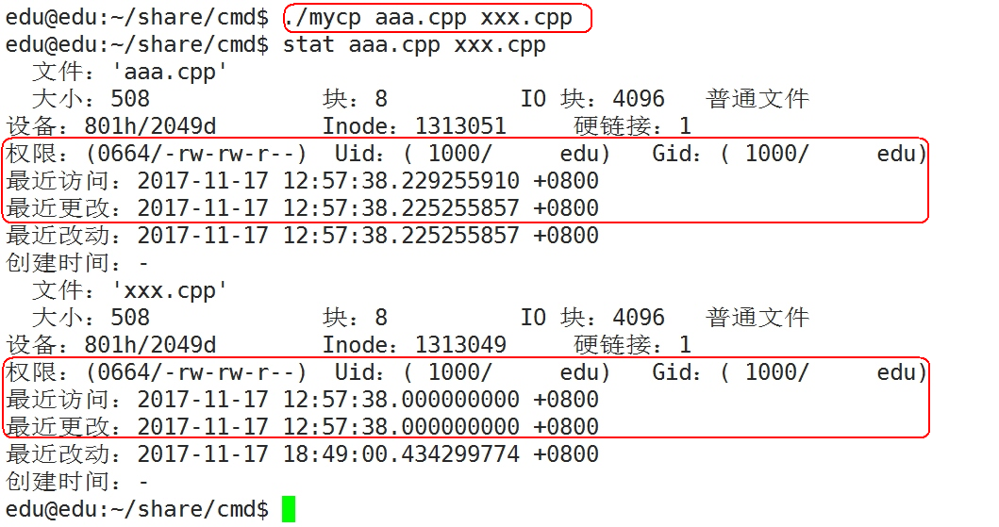

1. **实现ls -l的功能**

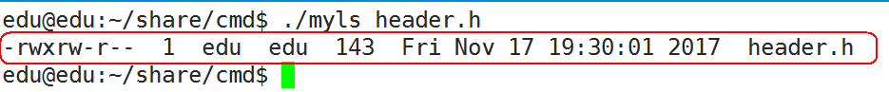

提示：

// 文件所有者 #include <pwd.h>

char* fileUser = getpwuid(st.st_uid)->pw_name;

// 文件所属组 #include <grp.h>

char* fileGrp = getgrgid(st.st_gid)->gr_name;

// 修改时间 #include <time.h>

char* time = ctime(&st.st_mtime);

char mtime[512] = { 0 };

strncpy(mtime, time, strlen(time) - 1);

1. **实现rm功能，即可删除文件，也可删除文件夹**

* unlink() 删除文件，如果是链接，就删除链接，如果不是链接就删除文件。
* rmdir() 只能删除空目录

